**Задача.** Численное решение СДУ методом Эйлера.

Рассматривается скалярное СДУ (экономическое броуновское движение):

1. Докажите, что - решение СДУ
2. Смоделируйте реализацию винеровского процесса , вычислив значения в точках
3. Выбрав значения исходных параметров, вычислите порожденную этой реализацией последовательность ,
4. Постройте численное решение СДУ методом Эйлера (с той же реализацией ):
5. Экспериментально исследуйте влияние волатильности на среднее значение отклонения точного и численного решений по 20 траекториям, вычислив для данной волатильности и для увеличенной в 2-3 раза.
6. Экспериментально найдите порядок сходимости метода Эйлера

**О порядке сходимости метода**

Пусть численное решение СДУ, построенное данным методом

Если существует постоянная , не зависящая от , и число такое, что для всех

,

где -точное решение, то - называется порядком сходимости метода на

**Суть эксперимента**

Для 5-8 значений (в таблице указано максимальное значение ) по реализациям оцениваем по формуле

Используя набор полученных данных , методом наименьших квадратов найдите оценку из логарифмического соотношения

Пример набора шагов:

7. Выведите на печать необходимые графические иллюстрации и сформулируйте выводы.

*Исходные данные:*

|  |  |  |  |  |  |
| --- | --- | --- | --- | --- | --- |
| № варианта |  |  |  |  |  |
| 12 | 4.5 | 0.08 | 0.3 | 0.25 | 200 |

**Решение.**

1. Доказательство вида решения СДУ

,

Сделаем замену , тогда, согласно формуле Ито:

Интегрируем:

Выполнив обратную замену и потенцировав, получим выражение для искомой случайной последовательности:

Что и требовалось доказать.

1. Моделирование случайного процесса

Инициализация параметров:

T = 4.5

a = 0.08

b = 0.3

h = 0.25

ksi_0 = 200

n = 20

Смоделируем Винеровский процесс и соответствующий ему случайный процесс при следующем значении шага . Размерность массива определим как

.

Функция моделирования Винеровского процесса (моделирует n Винеровских процессов, в данном случае n = 1, по T/h = 18 элементов):

def Wiener_process_generation(T, h, n):

  N = int(T / h)

  w = np.zeros((n, N)) # n реализаций (строки) по N элементов (столбцы)

  for i in range (n):

    for j in range(1, N):

      w[i][j]=w[i][j-1] + np.random.normal(0, np.sqrt(h))

  return w

Функция моделирования (моделирует n случайных процессов , в данном случае n = 1, по T/h = 18 элементов):

def ksi_generation(T, h, b, w, n):

  N = int(T / h)

  ksi = np.zeros((n, N))

  for i in range (n):

    ksi[i] = np.array([ksi_0*np.exp((a-(b**2)/2)*j*h + b*w[i][j]) for j in range(N)])

  return ksi

Используя ту же реализацию Винеровского процесса построим численное решение СДУ методом Эйлера.

Функция моделирует n численных решений СДУ методом Эйлера , в данном случае n = 1, по T/h = 18 элементов

def x_generation(T, h, b, w, n):

  N = int(T / h)

  x = np.zeros((n, N))

  for i in range (n):

    x[i][0] = ksi_0

    for j in range(1, N):

      x[i][j] = x[i][j-1] + a*x[i][j-1]*h + b*x[i][j-1]*(w[i][j]-w[i][j-1])

  return x

Выведем реализацию Винеровского процесса, случайного процесса и численного решения :

:

|  |  |  |  |  |  |  |  |  |  |
| --- | --- | --- | --- | --- | --- | --- | --- | --- | --- |
| 0.0 | 0.260149 | -0.245762 | -0.856770 | -0.414319 | -0.492011 | -1.056438 | -1.616426 | -2.263545 | -1.974027 |

:

|  |  |  |  |  |  |  |  |  |  |
| --- | --- | --- | --- | --- | --- | --- | --- | --- | --- |
| 200.0 | 218.134547 | 189.064623 | 158.782670 | 182.915000 | 180.271507 | 153.528446 | 130.926957 | 108.771980 | 119.684530 |

:

|  |  |  |  |  |  |  |  |  |  |
| --- | --- | --- | --- | --- | --- | --- | --- | --- | --- |
| 200.0 | 219.608938 | 190.670370 | 159.533429 | 183.899791 | 183.291547 | 155.920946 | 132.845227 | 109.712114 | 121.435468 |

Построим совместный график процесса и его численного решения при .

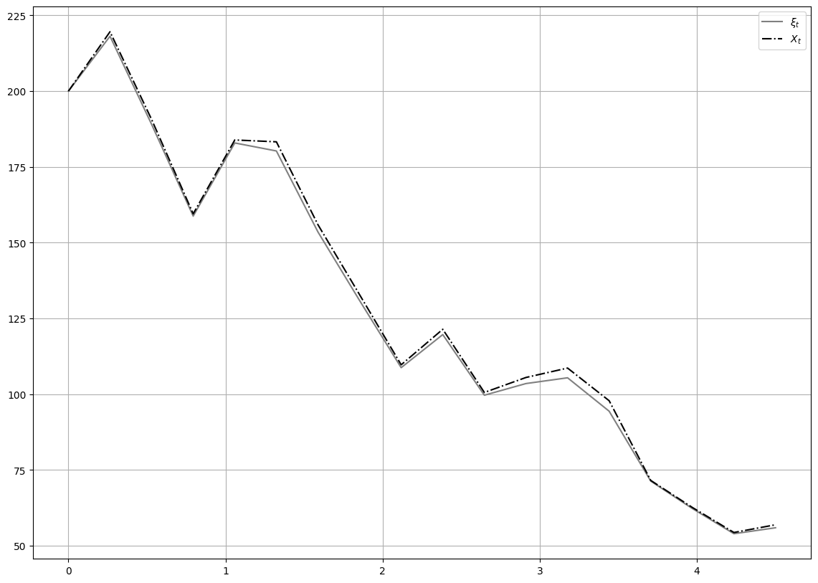

1. Экспериментально исследуем влияние волатильности на среднее значение отклонения точного и численного решений по 20 траекториям.

Будем снова моделировать Винеровский процесс, соответствующий ему случайный процесс и приближение при раз.

20 реализаций при :

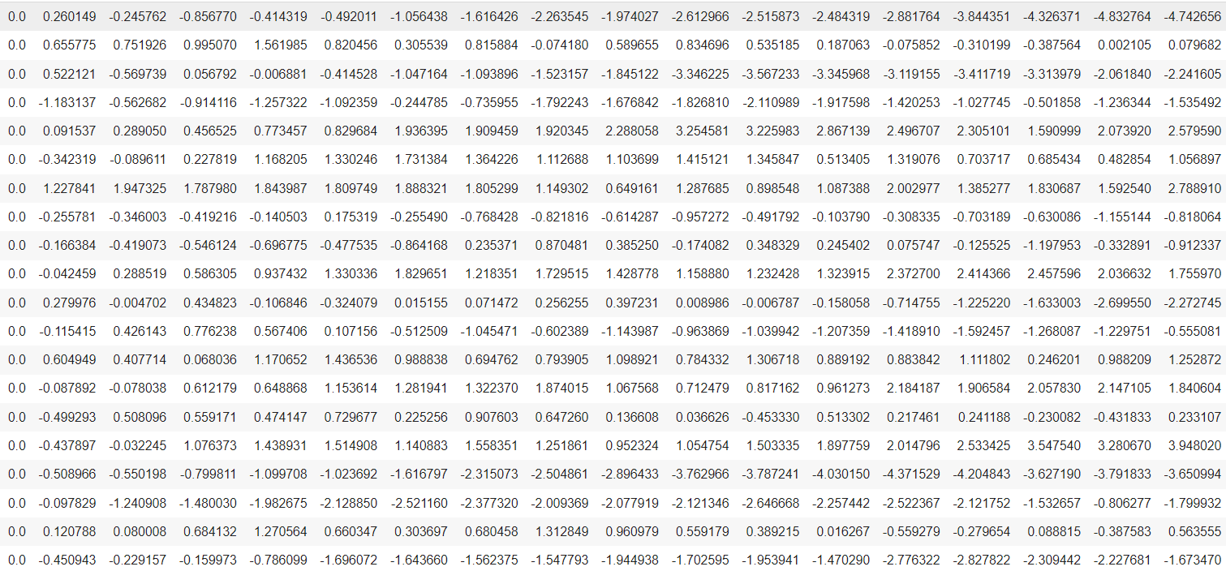

20 реализаций при :

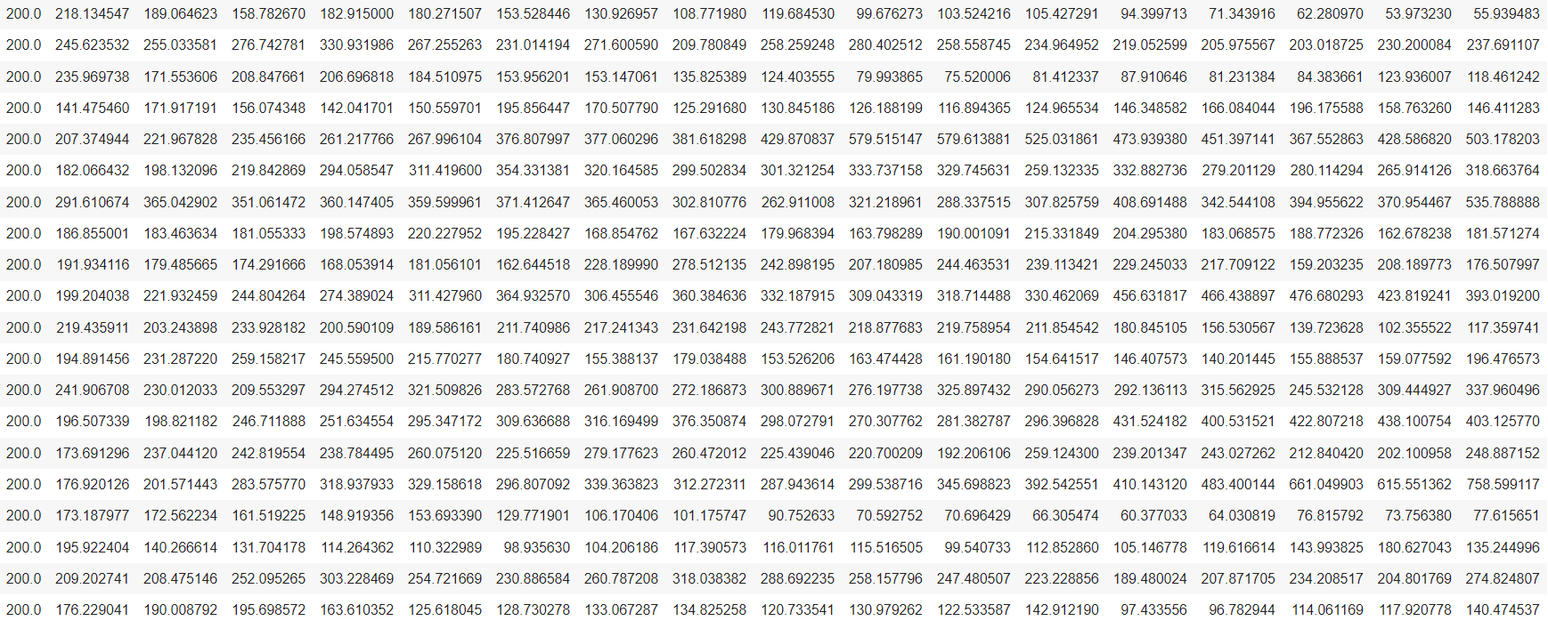

20 реализаций при :

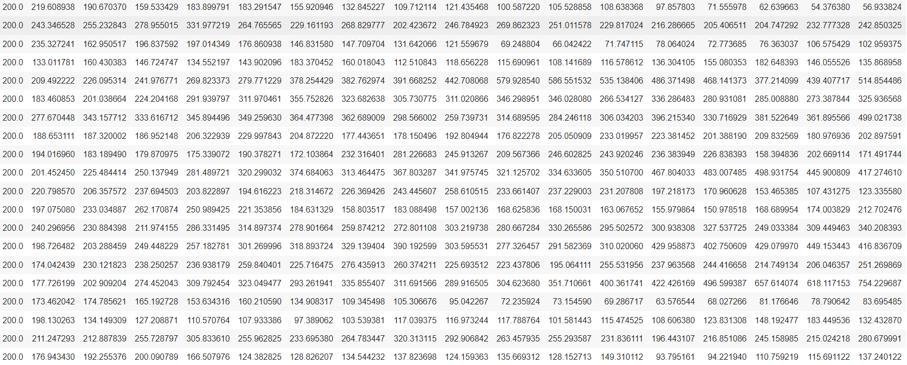

Смоделируем 20 реализаций и для увеличенной в 2 раза волатильности 2b:

ksi_2b = ksi_generation(T, h, 2*b, w, n)

x_2b = x_generation(T, h, 2*b, w, n)

20 реализаций при для увеличенной в 2 раза волатильности:

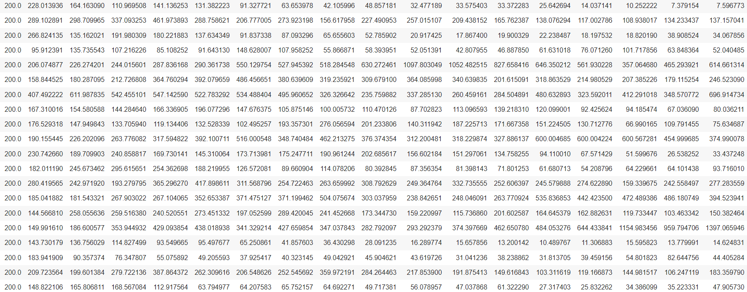

20 реализаций при для увеличенной в 2 раза волатильности:

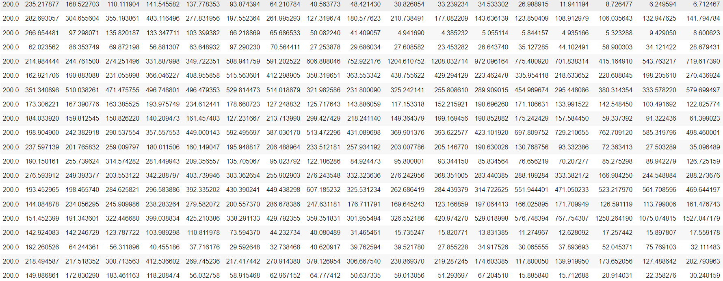

Вычислим среднее значение отклонения для b и 2b при по формуле:

def eps_val (x, ksi, n):

  sum = 0

  for j in range(n):

    sum += np.abs(ksi[j][-1]-x[j][-1])

  delta = 1/n * sum

  return delta

Cреднее значение отклонения для b:

eps_b = eps_val (x, ksi, n)

print ('При b = 0.3 eps(0.25) =', eps_b)

При b = 0.3 eps(0.25) = 10.070312651474023

Cреднее значение отклонения для 2b:

eps_2b = eps_val(x_2b, ksi_2b, n)

print ('При b = 0.6 eps(0.25) =', eps_2b)

При b = 0.6 eps(0.25) = 39.755639845205046

Видно, что волатильность оказывает влияние на среднее значение отклонения точного и численного решений. При увеличении волатильности в 2 раза увеличилось и среднее значение отклонения.

1. Экспериментальный поиск порядка сходимости метода Эйлера.

Будем снова моделировать Винеровский процесс и соответствующий ему случайный процесс при каждом значение шага раз.

h_arr=[0.25, 0.2, 0.15, 0.1, 0.05, 0.01, 0.005]

Вычислим среднее значение отклонения при каждого шаге по формуле:

eps_arr = np.zeros(len(h_arr))

eps_arr[0] = eps_b

for i in range(1, len(h_arr)):

  w = Wiener_process_generation(T, h_arr[i], n)

  ksi = ksi_generation(T, h_arr[i], b, w, n)

  x = x_generation(T, h_arr[i], b, w, n)

  eps_arr[i] = eps_val(x, ksi, n)

Получим вектор значений :

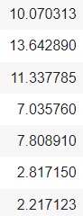

Значение является оценкой . Если , то рассматриваемый метод имеет порядок сходимости . Логарифмируя данное выражение, получаем:

В обозначениях модели линейной регрессии данное выражение примет вид:

где – параметры регрессионной модели,

– матрица базисных функций.

Сформируем матрицу базисных функций :

F = np.ones((len(h_arr), 2))

F[:, 1] = np.log(np.array(h_arr))

Матрица :

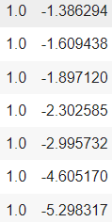

Методом наименьших квадратов рассчитаем оценку параметров регрессии по формуле:

print('β =',np.linalg.inv(F.T.dot(F)).dot(F.T).dot(np.log(eps_arr)))

β = [3.15912077 0.44413233]

Таким образом, экспериментальная оценка порядка сходимости метода Эйлера:

0.44413233.

Выведем диаграмму рассеяния.

for i in range(len(h_arr)):

  x_arr[i] = np.log(h_arr[i])

  y_arr[i] = np.log(eps_arr[i])

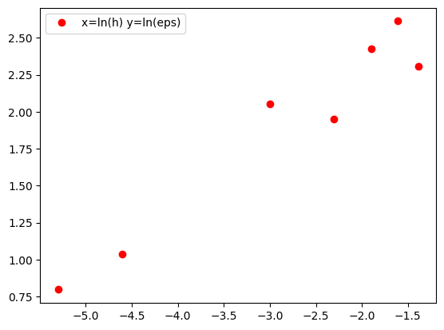

Приведем еще несколько совместных графиков .

График и его численного приближения при :

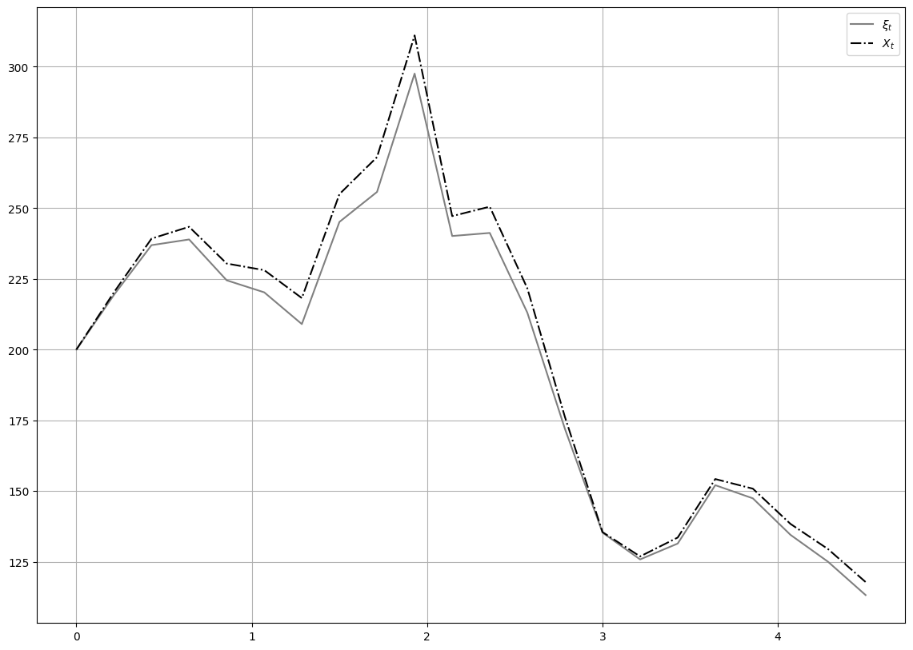

График и его численного приближения при :

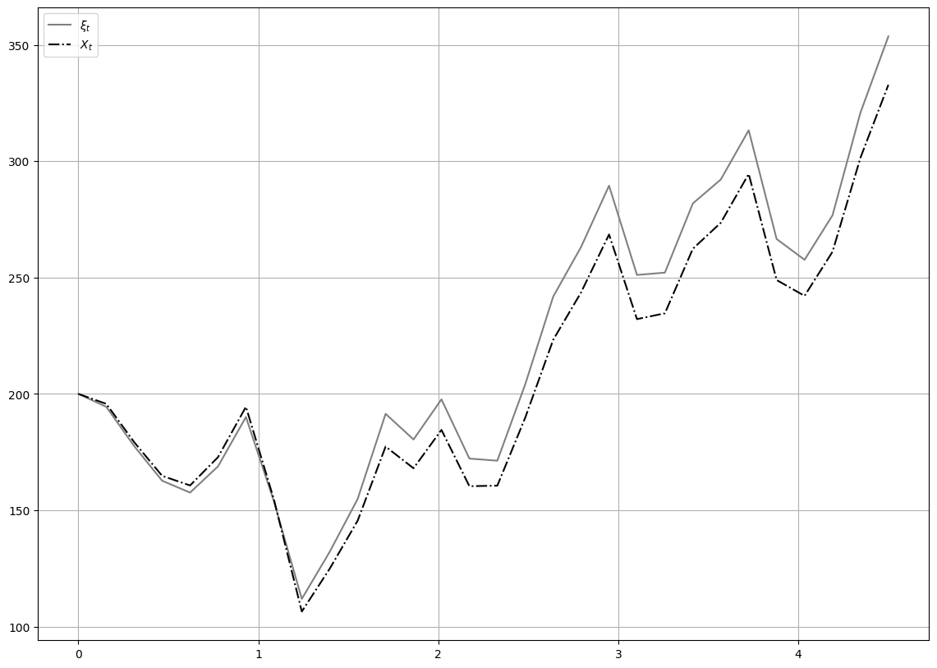

График значений и его численного приближения при :

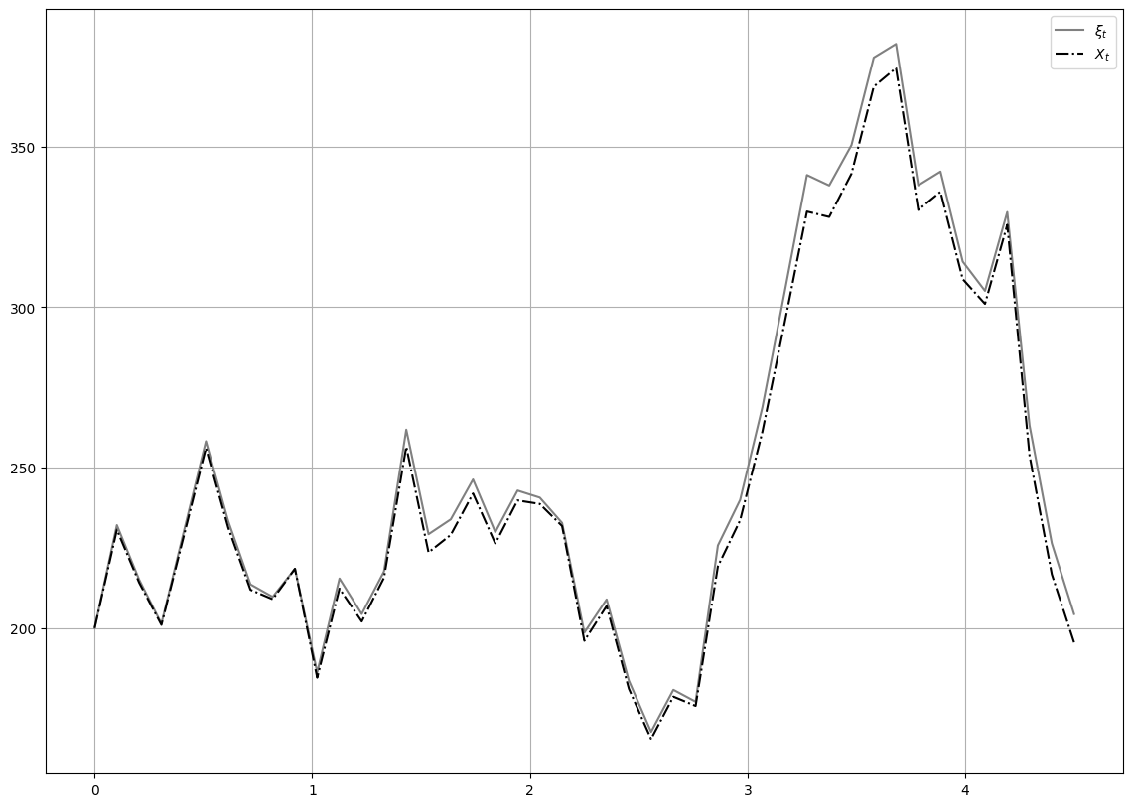

График значений и его численного приближения при :

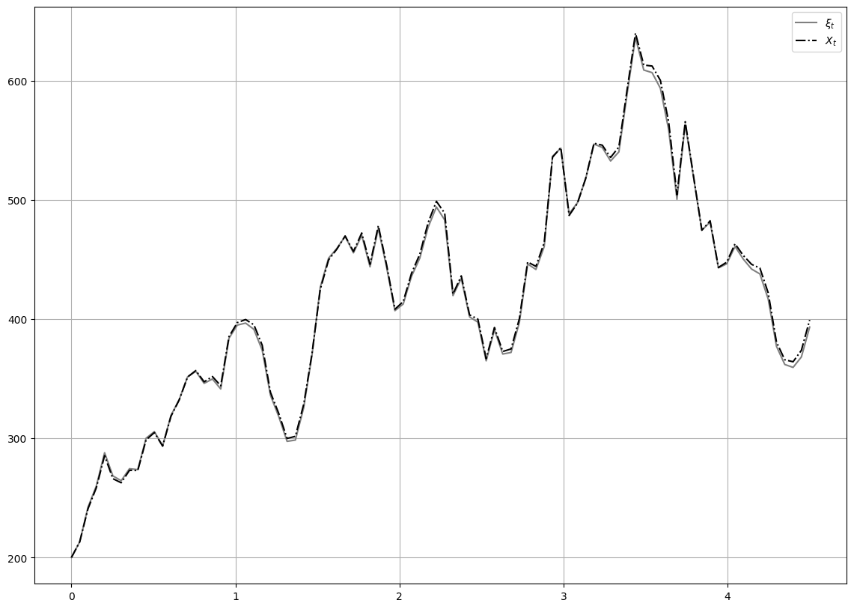

График значений и его численного приближения при :

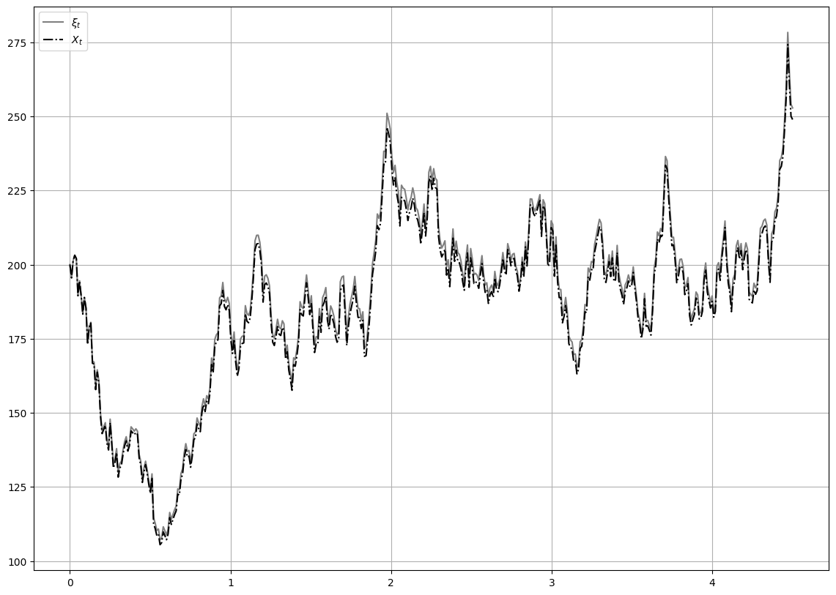

График значений и его численного приближения при :

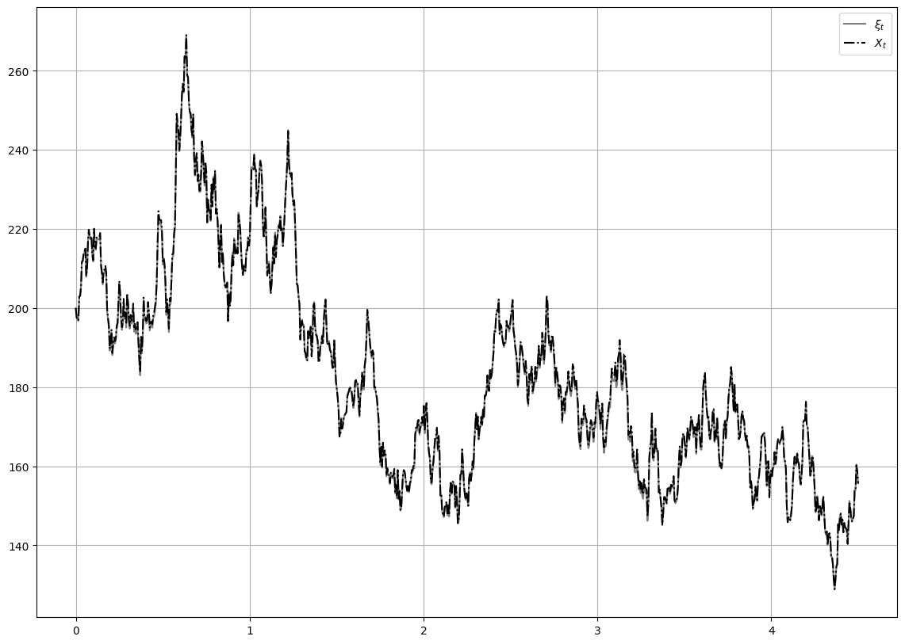

**Выводы.**

В ходе выполнения данного домашнего задания было рассмотрено СДУ, задающее экономическое броуновское движение. Было доказано, что процесс является решением данного СДУ. С помощью представленного решения были смоделированы серии из последовательностей Винеровских процессов для различных значений шагов . Для каждого из шагов по данным реализациям были сформированы последовательности аналитического решения и последовательности численных решений методом Эйлера и рассчитаны оценки их отклонений.

Была проведена проверка влияния волатильности на среднее значение отклонения и выявлено, что при увеличении волатильности увеличивается и среднее значение отклонения.

По найденным оценкам отклонений была составлена регрессионная модель для оценки порядка сходимости метода Эйлера численного решения исходного СДУ. По сформированным экспериментальным данным оценка порядка сходимости метода равна .